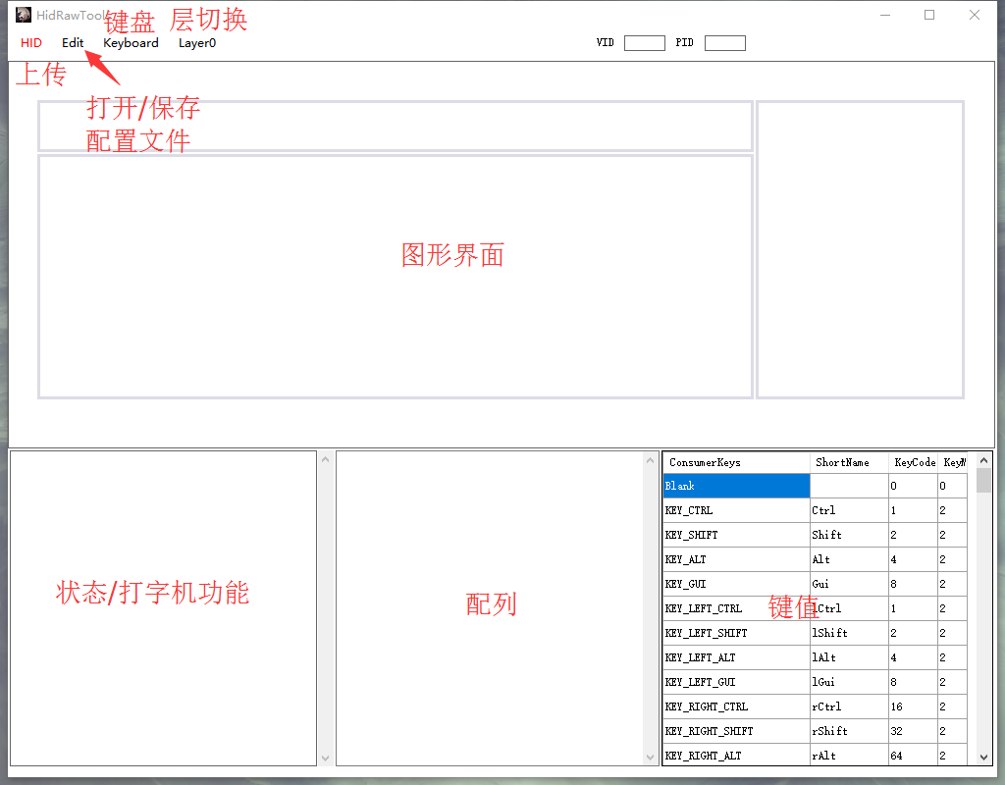

点keyboard 选择适配的键盘

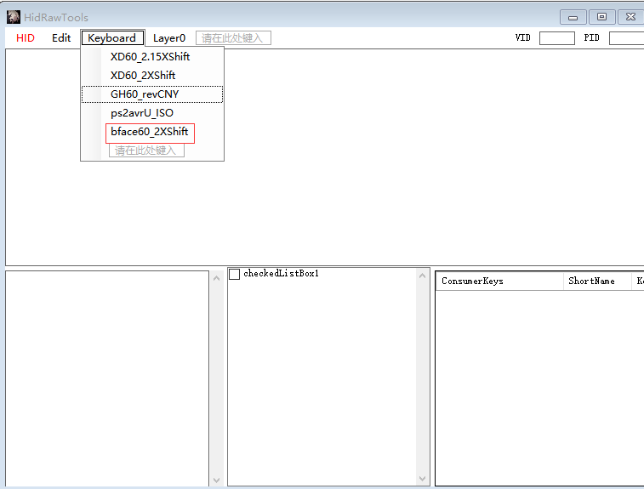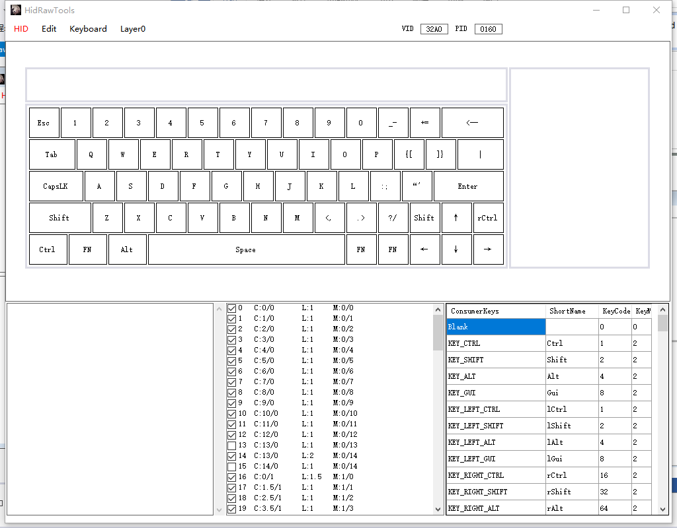

选择keycap 然后在键值列表里面点击修改键值。要还原默认，退回上一步，点keyboard 选择适配的键盘

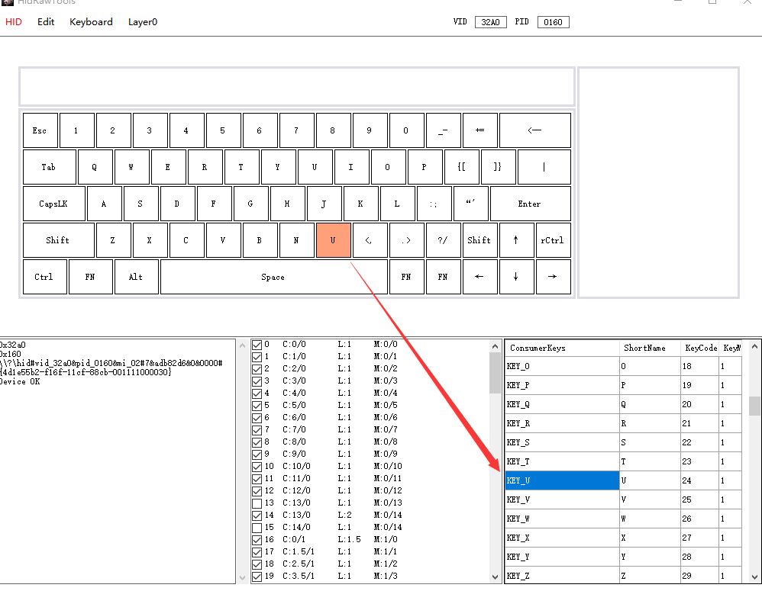

选择hid open链接设备

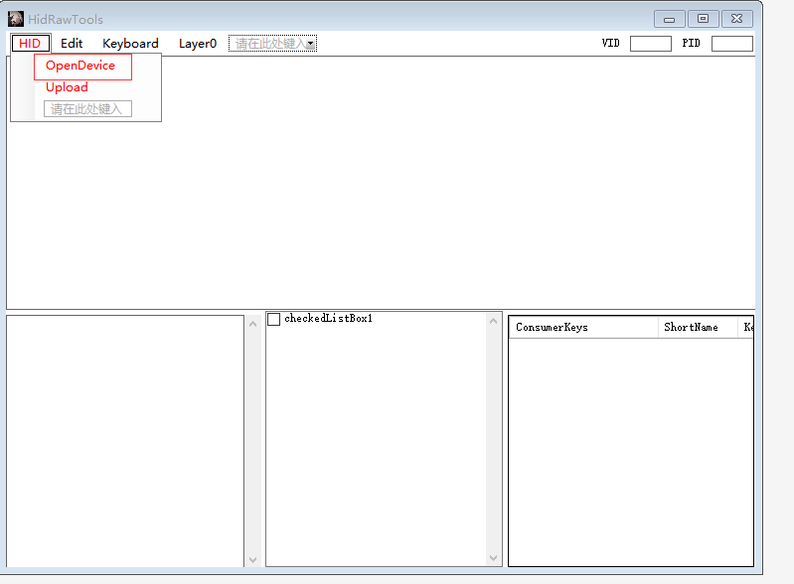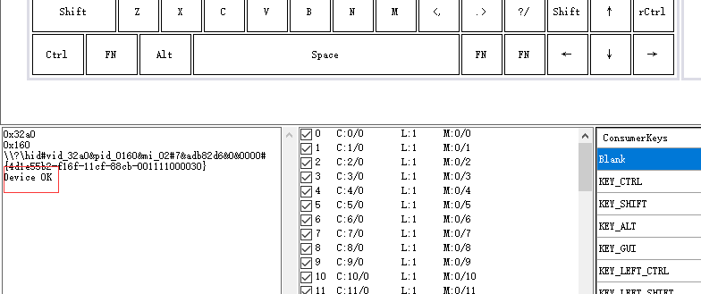

出现deviceOK 则表示键盘链接成功

点HID-upload上传固件

键盘灯闪烁一阵之后则上传成功。

-------------------------------------------------------------------------

如果刚插上usb，windows自带的hid驱动安装中，会上传失败。程序卡死，拔出usb线等待10秒即可。

如果设置了外设休眠 点了upload后，敲一下空格键唤醒键盘。